Perspectives techniques taux Euro-USA-UK-JP

Semaine du 25 février 2019

10 ans Euro
Monthly
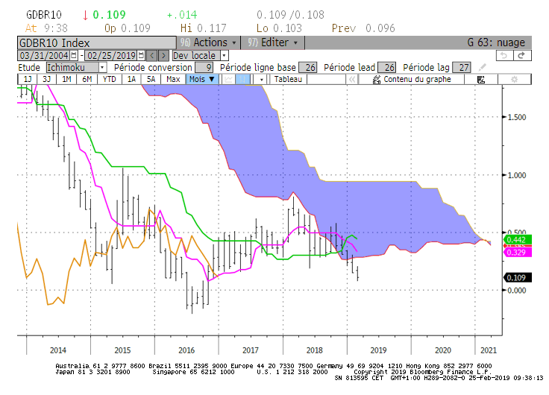
Weekly
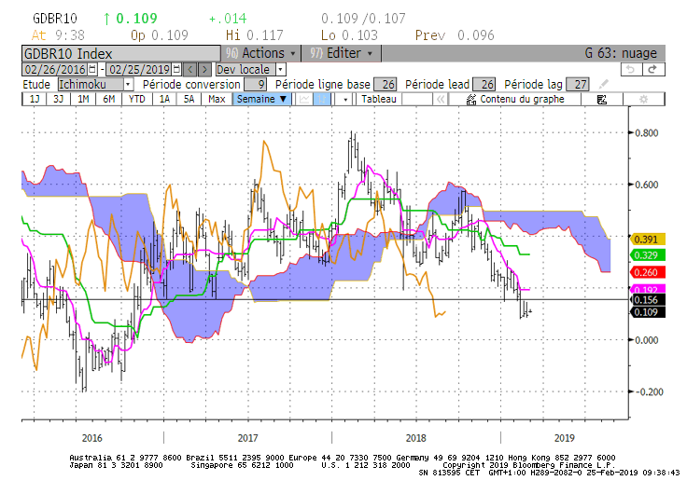

Daily
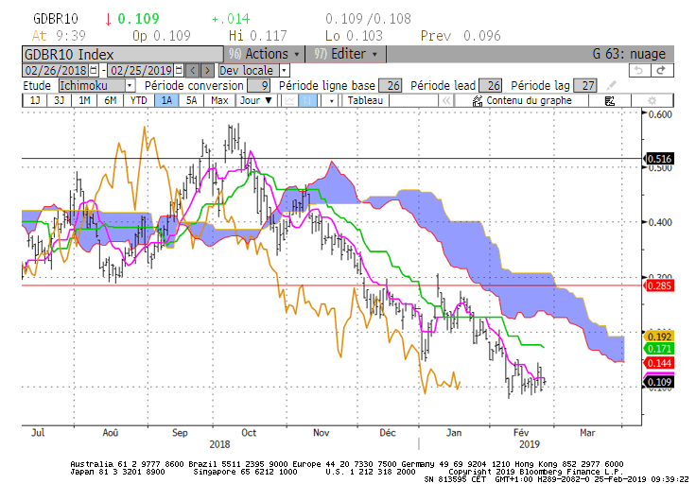

Comité d’analyse technique du 19-02-19 : La poursuite de la baisse au cours des prochaines semaines sera conditionnée par un maintien de la LS sous sa TS de long terme. Cette courbe servira de résistance en février sur 0.12 et en mars sur 0.15.
Sur le moyen terme, le marché n’a plus d’obstacles pour poursuivre son mouvement de baisse. L’écart entre taux et TS signale une situation de surtension qui pourra se résorber sur la période par un maintien du marché au-dessus de 0.08 ou par un retour sur 0.15. Au-dessus de 0.08, la TS se stabilisera sur 0.19 pour servir de résistance en cas de dépassement de 0.15.

Sur le court terme (25-02-19) : Consolidation du marché sur le court terme qui s’apparente à une dérive latérale avec comme résistance 0.15 et comme support le point bas de 0.078 (soit 0.08).
Entre ces deux bornes, la TS restera plate sur 0.12. la position du 10 ans par rapport à la TS permettra d’envisager un test du support ou de la résistance.

HEBDOMADAIRE : Consolidation du 10 ans entre 0.15 et 0.08 avec un point pivot sur 0.12.

10 ans USA
Monthly
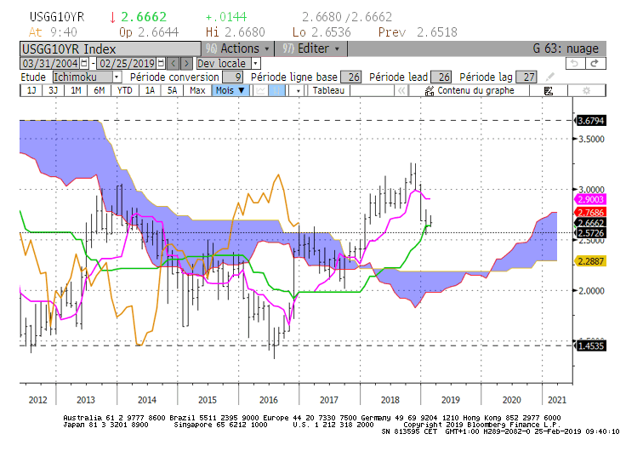
Weekly
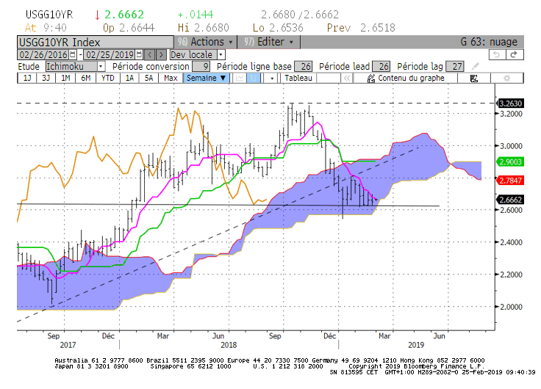

Daily
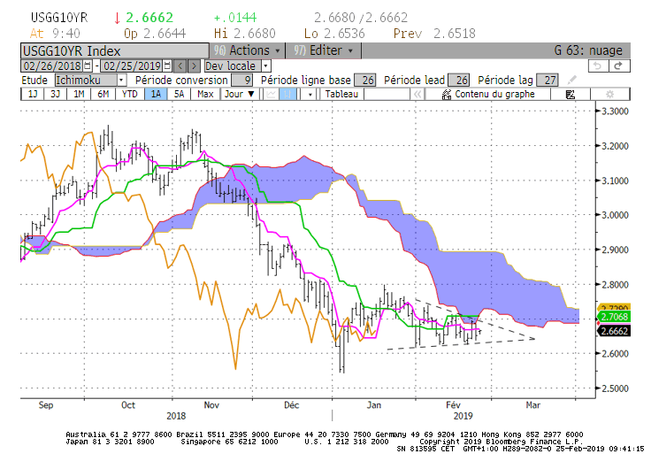

Comité d’analyse technique du 19-02-19 : Le contexte est haussier sur le long terme et le moyen terme. Sur le long terme, le plat de KS de 2.63 renforcera le poids de l’ancienne résistance de 2.64. Sa rupture ramènera le marché sur 2.57, plat de nuage et support qui ne sera invalidé qu’aprés une clôture mensuelle. Au-dessus de 2.63, le plat de TS sur 2.90 servira de résistance.
Sur le moyen terme, le marché évolue au sein de sa zone d’équilibre matérialisée par son nuage. Elle sera cadrée pour les semaines à venir entre 2.57 et 2.90.
Une cassure de 2.57 devra être validée par un dépassement du bas récent de 2.54. Pour envisager un changement d’environnement, la baisse devra se poursuivre au-delà de 2.48, partie basse du nuage de la LS.
Pas de reprise de la hausse tant que la résistance de 2.90 ne sera pas dépassée.

Sur le court terme (25-02-19) : Le 10 ans US consolide au sein d’un triangle symétrique. La cassure se fera soit par la borne haute soit par la borne basse. Pas de sens de sortie avantagé pour ce genre de triangle. Selon le point de rupture, l’objectif théorique de 10 à 12 Bps et ramènera le taux dans une zone comprise entre 2.81 et 2.77 pour la hausse et au-dessus de 2.50 pour la baisse. En reprenant le précédent haut et le précédent bas respectivement en résistance et en support, en sortie de triangle l’action du marché amènera le 10 ans US sur 2.80 ou 2.54.

HEBDOMADAIRE : Consolidation du marché au sein d’un triangle symétrique qui ne donne pas le sens de sortie. La rupture amènera le 10 ans US sur le précédent support de 2.54 ou le sommet de 2.80.

